初始化列表

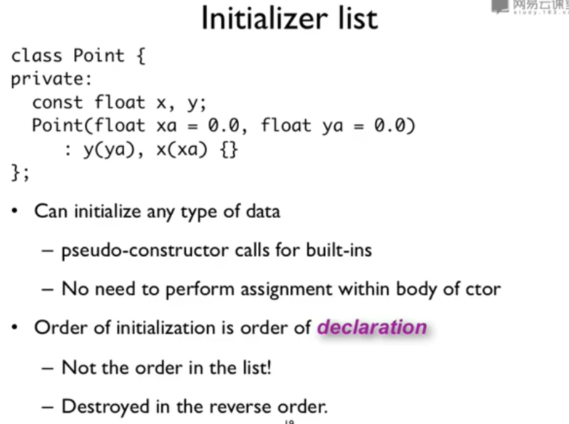

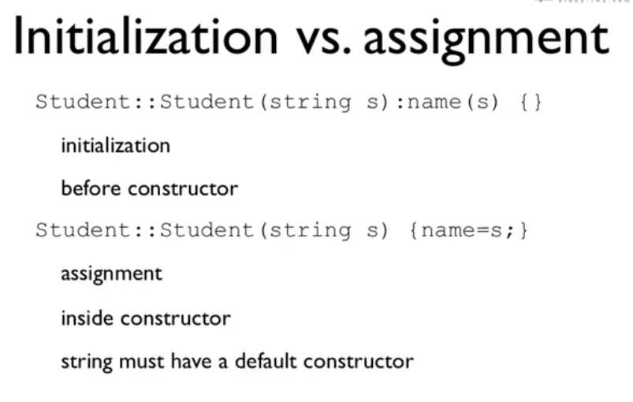

类中所有**成员变量使用初始化列表进行初始化，而非在构造函数中赋值**。